Приложение 2
Проект договора:
Договор аренды
земельного участка, заключенного по результатам аукциона по продаже права на заключение договора аренды

№ _________

«___»_______________20____г. г. Красноярск

На основании протокола о результатах аукциона от ________ № _________, распоряжения администрации г. Красноярска от ____ № ____, извещения о проведении аукционов по продаже прав на заключение договоров аренды земельных участков департамент муниципального имущества и земельных отношений администрации города Красноярска в лице ________, действующего на основании Положения, приказа № ___ от _____ именуемый в дальнейшем «Арендодатель», и ________, именуемый в дальнейшем «Арендатор», именуемые в дальнейшем «Стороны», заключили настоящий договор (далее - Договор) о нижеследующем:

- ПРЕДМЕТ ДОГОВОРА
1.1. Арендодатель предоставляет, а Арендатор, приобретший право на заключение настоящего Договора на аукционе, проведенном _____________, принимает в аренду земельный участок с категорией земель - земли населенных пунктов, расположенный в территориальной зоне _____________, с кадастровым номером 24:50:________, находящийся по адресу: г. Красноярск, ______ район, _______, (далее - Участок), в границах, указанных в кадастровом паспорте Участка, который прилагается к настоящему Договору и является его неотъемлемой частью, общей площадью _____ кв.м. (приложение 1).
Участок передается по акту приема-передачи (приложение 3) в состоянии, изложенном в извещении о проведении аукционов по продаже прав на заключение договоров аренды земельных участков, опубликованном ______ в газете «Городские новости» и размещенном на официальных сайтах: Российской Федерации и администрации города.
1.2. Участок предоставляется для целей строительства: гостиничное обслуживание (код 4.7); развлечения (код – 4.8), в части размещения объектов капитального строительства, предназначенных для размещения аквапарков, со следующими допустимыми технико-экономическими показателями: вместимость 3000 посетителей (аквапарк 2800 посетителей, гостиница 200 посетителей), ориентировочная общая площадь 30 000 кв.м., в составе помещений аквапарка должен быть предусмотрен медпункт для оказания первой медицинской помощи, минимальная площадь водной поверхности (для аквапарка) – 2240 кв.м., в соответствии с проектом планировки и межевания жилого района Слобода Весны, утвержденным постановлением администрации города Красноярска от 17.03.2017 № 177.
(указываются при наличии утвержденных технико-экономических показателей в составе проекта планировки территории)

2. СРОК ДОГОВОРА
2.1. Срок аренды Участка устанавливается с ______ по _______.
2.2. Срок аренды Участка установлен в соответствии со следующими этапами выполнения работ, связанных с подготовкой к строительству и строительством:
выполнение инженерных изысканий – с _______по_________ (6 месяцев);
осуществление архитектурно-строительного проектирования – с _______по_________ (18 месяцев);
осуществление строительства – с _______ по_________ (60 месяцев).
(указывается, если проектом планировки предусмотрено строительство объекта капитального строительства с определенной площадью. Сроки определяются в соответствии с п.9 ст.39.8 Земельного кодекса РФ и приказом Министерства строительства и жилищно-коммунального хозяйства РФ от 27.02.2015 № 137/пр «Об установлении срока, необходимого для выполнения инженерных изысканий, осуществления архитектурно-строительного проектирования и строительства зданий, сооружений»)
2.3. Договор, заключенный на срок не менее одного года, вступает в силу с даты его государственной регистрации в управлении Федеральной службы государственной регистрации, кадастра и картографии по Красноярскому краю.
3. РАЗМЕР И УСЛОВИЯ ВНЕСЕНИЯ АРЕНДНОЙ ПЛАТЫ
3.1. Размер арендной платы за Участок составляет ______ руб. в месяц (квартал).
3.2. Первый платеж по настоящему Договору начисляется с ____ по ____.
3.3. Арендная плата за первый подлежащий оплате период в сумме ____ руб. вносится в течение 30 дней со дня подписания настоящего Договора.
3.4. Расчет арендной платы приведен в приложении 2 к настоящему Договору, которое является неотъемлемой частью настоящего Договора.
3.5. Внесенный Арендатором задаток засчитывается в счет арендной платы.
3.6. Арендная плата вносится Арендатором ежемесячно (ежеквартально) не позднее 10-го числа месяца (первого месяца квартала), за который вносится плата путем перечисления на счет № 40101810600000010001 в ГРКЦ ГУ Банка России по Красноярскому краю г. Красноярск, БИК 040407001, КБК __________, ИНН 2466010657/КПП 246601001, получатель - УФК по Красноярскому краю (департамент муниципального имущества и земельных отношений администрации г. Красноярска, код ОКТМО 04701000).
3.7. Исполнением обязательства по внесению арендной платы является дата поступления арендной платы на счет, указанный в пункте 3.6 настоящего Договора.
3.8. Неиспользование Участка Арендатором не освобождает его от обязанности по внесению арендной платы.

4. ПРАВА И ОБЯЗАННОСТИ СТОРОН
4.1. Арендодатель имеет право:
4.1.1. Требовать досрочного расторжения настоящего Договора в случаях, предусмотренных п. 2 ст. 46 Земельного кодекса Российской Федерации, а также при нарушении порядка и сроков внесения арендной платы более двух раз подряд.
4.1.2. На беспрепятственный доступ на территорию арендуемого Участка с целью его осмотра на предмет соблюдения условий настоящего Договора, требований земельного законодательства.
4.1.3. На возмещение убытков, причиненных ухудшением качества Участка и экологической обстановки в результате хозяйственной деятельности Арендатора, а также по иным основаниям, предусмотренным законодательством Российской Федерации.
4.1.4. Требовать досрочного расторжения настоящего Договора в случае нарушения Арендатором обязанностей, предусмотренных пунктами 4.4.12, 4.4.13.
4.1.5. Требовать досрочного расторжения настоящего Договора в случае нарушения Арендатором сроков, предусмотренных пунктом 2.2.
4.2. Арендодатель обязан:
4.2.1. Выполнять в полном объеме все условия настоящего Договора.
4.3. Арендатор имеет право:
4.3.1. Заключать путем подписания уполномоченным лицом и скреплением печатью дополнительные соглашения к настоящему Договору.
4.4. Арендатор обязан:
4.4.1. Выполнять в полном объеме все условия настоящего Договора.
4.4.2. Использовать Участок в соответствии с целевым назначением и разрешенным использованием.
4.4.3. Оплачивать арендную плату в размере и порядке, установленном настоящим Договором.
4.4.4. Ежеквартально проводить сверку арендных платежей посредством подписания соответствующего акта.
4.4.5. Обеспечить Арендодателю (его представителям), представителям органов государственного земельного контроля доступ на Участок по их требованию.
4.4.6. Письменно сообщить Арендодателю не позднее, чем за 3 (три) месяца о предстоящем освобождении Участка, как в связи с окончанием срока действия настоящего Договора, так и при досрочном его освобождении, за исключением случаев расторжения настоящего Договора в порядке, предусмотренном п.6.3. настоящего Договора.
4.4.7. Не допускать действий, приводящих к ухудшению экологической обстановки на арендуемом Участке и прилегающих к нему территориях, а также выполнять работы по благоустройству территории.
4.4.8. Выполнять на Участке в соответствии с требованиями эксплуатационных служб условия содержания и эксплуатации инженерных коммуникаций, сооружений, дорог, проездов и не препятствовать их ремонту и обслуживанию.
4.4.9. Немедленно извещать Арендодателя и соответствующие государственные органы о всякой аварии или ином событии, нанесшем (или грозящим нанести) Участку и находящимся на нем объектам, а также близлежащим участкам ущерб, и своевременно принимать все возможные меры по предотвращению угрозы и против дальнейшего разрушения или повреждения Участка и расположенных на нем объектов.
4.4.10. После окончания срока действия настоящего Договора передать Участок Арендодателю по акту приема-передачи в состоянии и качестве не хуже первоначального.
4.4.11. Письменно в 10-дневный срок уведомить Арендодателя об изменении своих реквизитов.
4.4.12. Не допускать захламления Участка в результате своих действий и действий третьих лиц по использованию предоставленного земельного участка.
4.4.13. Своевременно (в срок указанный в соответствующем уведомлении) выполнять обязанности по приведению земель в состояние, пригодное для использования по целевому назначению, или по их рекультивации после завершения разработки месторождений полезных ископаемых, строительных, мелиоративных, лесозаготовительных, изыскательных и других работ.
4.4.14. Осуществить строительство в соответствии с параметрами, указанными в п.1.2 настоящего Договора.

5. ОТВЕТСТВЕННОСТЬ СТОРОН
5.1. За нарушение условий настоящего Договора Стороны несут ответственность, предусмотренную законодательством Российской Федерации.
5.2. За нарушение срока внесения арендной платы по настоящему Договору, Арендатор выплачивает Арендодателю пени за каждый календарный день просрочки в размере одной трехсотой, действующей на календарный день просрочки, процентной ставки рефинансирования Центрального банка Российской Федерации. Пени перечисляются в порядке, предусмотренном п. 3.6 настоящего Договора.
5.3. Ответственность Сторон за нарушение обязательств по настоящему Договору, вызванных действием обстоятельств непреодолимой силы, регулируется законодательством Российской Федерации.

6. ИЗМЕНЕНИЕ, РАСТОРЖЕНИЕ И ПРЕКРАЩЕНИЕ ДОГОВОРА
6.1. Все изменения и дополнения к настоящему Договору действительны, если они совершены в той же форме, что и Договор и подписаны уполномоченными лицами.
6.2. По окончании срока действия настоящего Договора, Договор считается соответственно расторгнутым и прекратившим свое действие без соответствующих соглашений и дополнительного уведомления Арендатора.
6.3. По инициативе Арендатора настоящий Договор подлежит расторжению путем подписания соглашения о расторжении (во внесудебном порядке), без каких-либо неустоек, штрафов и иных санкций в связи с таким расторжением, в следующем порядке и при следующих условиях:
6.3.1. Расторжение по инициативе Арендатора во внесудебном порядке возможно не ранее, чем через 1 (один) год с даты заключения настоящего Договора и при наличии в совокупности следующих условий:
-Участок свободен от объектов незавершенного строительства и иных объектов, не находившихся на Участке на момент передачи в аренду (временных или вспомогательных сооружений, включая ограждения, бытовки, навесы, складирования строительных и иных материалов, техники для обеспечения строительства и т.п.);
- Участок пригоден для использования в соответствии с целевым назначением и разрешенным использованием.
6.3.2. Арендатор направляет в адрес Арендодателя уведомление о намерении расторгнуть настоящий Договор с приложением подписанных со своей стороны соглашения о расторжении и акта возврата Участка. При поступлении в адрес Арендодателя от Арендатора указанного пакета документов, Арендодатель обязан в срок не позднее 10 (десяти) рабочих дней с даты получения: рассмотреть данное уведомление, произвести осмотр Участка, и в случае наличия в совокупности условий, указанных в п.6.3.1, подписать соглашение о расторжении настоящего Договора и акт возврата Участка (и направить по одному экземпляру каждого из документов Арендатору) или направить Арендатору мотивированный отказ от подписания.
6.3.3. В случае уклонения Арендодателя от исполнения обязанностей, предусмотренных п.6.3.2, настоящий Договор считается расторгнутым, а Участок возвращённым Арендодателю, по истечении 10 (десяти) рабочих дней с даты получения Арендодателем уведомления о расторжении настоящего Договора. При этом пункт 4.4.6 настоящего Договора применению не подлежит.
6.3.4. В случае расторжения настоящего Договора по инициативе Арендатора, Арендодатель освобождается от обязательств по возмещению имущественных потерь Арендатора, возникших у Арендатора в связи с исполнением обязательств по настоящему Договору.
6.4. Договор может быть досрочно расторгнут по требованию Арендодателя в случае нарушения сроков (этапов), предусмотренных пунктом 2.2 настоящего Договора, а также несоблюдения допустимых технико-экономических показателей, предусмотренных п. 1.2 настоящего договора.

7. РАССМОТРЕНИЕ И УРЕГУЛИРОВАНИЕ СПОРОВ
7.1. Все споры между Сторонами, возникающие по настоящему Договору, разрешаются в соответствии с законодательством Российской Федерации.

8. ОСОБЫЕ УСЛОВИЯ
8.1. По соглашению сторон существенным нарушением настоящего договора признается нарушение сроков, указанных в п. 2.2. настоящего договора (сроков любого этапа), а также несоблюдение допустимых технико-экономических показателей, предусмотренных п. 1.2 настоящего договора.
8.2. Настоящий Договор составлен в 3 (трех) экземплярах, имеющих одинаковую юридическую силу, из которых по одному экземпляру хранится у Сторон, третий в управлении Федеральной службы государственной регистрации, кадастра и картографии по Красноярскому краю.
8.3. Арендодатель не позднее 5-ти (пяти) рабочих дней после подписания Договора и (или) изменений к нему направляет в орган регистрации прав заявление о государственной регистрации прав.

9. ЮРИДИЧЕСКИЕ И БАНКОВСКИЕ РЕКВИЗИТЫ СТОРОН
Арендодатель:
Департамент муниципального имущества и земельных отношений администрации города Красноярска
Лицевой счет 00501150010000005012А05000003 в УФК по Красноярскому краю
Расчетный счет 40204810800000001047 в ГРКЦ ГУ Банка России по Красноярскому краю, г. Красноярск
БИК 040407001, ИНН 2466010657, КПП 246601001, ОКПО 10172707, ОКВЭД 75.11.31, ОКТМО 04701000, ОКОГУ 32100, ОКФС 14, ОКОПФ 81, ОГРН 1032402940800
Юридический адрес: 660049, г. Красноярск, ул. Карла Маркса, 75, тел. 226-17-46.

Арендатор:_________________________________________________________

10. ПОДПИСИ СТОРОН
Арендодатель: | Арендатор:
Приложение:
- Кадастровый паспорт Участка.
- Расчет арендной платы.
- Акт приема – передачи Участка.

ПРИЛОЖЕНИЕ 1
к договору аренды земельного участка
от________________
Кадастровый паспорт земельного участка
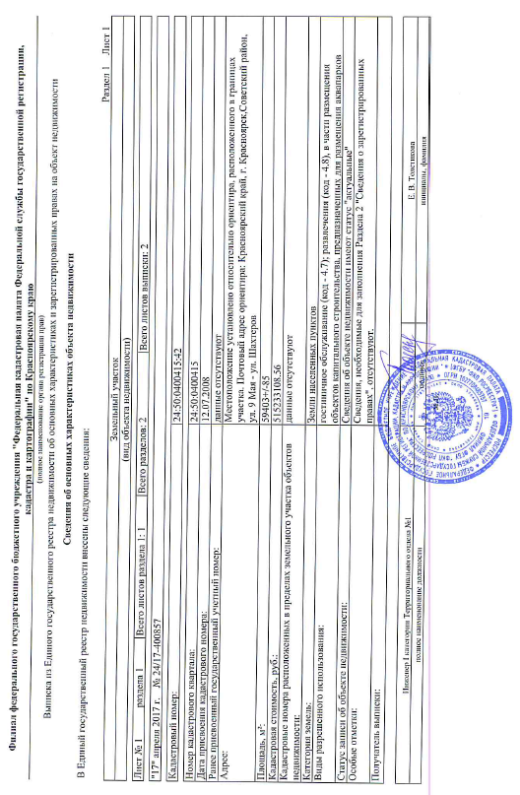

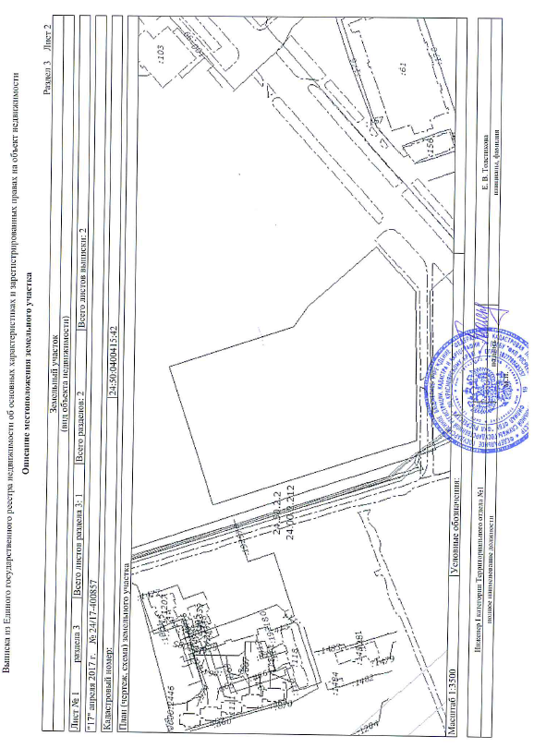

ПРИЛОЖЕНИЕ 2
к договору аренды земельного участка
от _______________ № _______

РАСЧЕТ
арендной платы за земельный участок с кадастровым номером

Период | Площадь кв.м. | Годовой размер арендной платы, руб. | Оплата в месяц (квартал), руб.

Арендная плата устанавливается с _____________
Арендная плата за первый подлежащий оплате период с _______ по ________ составляет ____________ руб.
Настоящее приложение является неотъемлемой частью договора.

ПОДПИСИ СТОРОН
Арендодатель:  Заместитель руководителя департамента муниципального имущества и земельных отношений |  | Арендатор:
_________________  М.П. |  | «____»_______________ ______г.  М.П.

ПРИЛОЖЕНИЕ 3
к договору аренды земельного участка
от _______________ № _______

АКТ
приема-передачи земельного участка

г. Красноярск

Департамент муниципального имущества и земельных отношений администрации города Красноярска, в лице____________, именуемый в дальнейшем «Передающая сторона» передал, а _______________, именуемый в дальнейшем «Принимающая сторона», принял земельный участок общей площадью ________________ кв. м. с категорией земель - земли населенных пунктов, с кадастровым номером _________, находящийся по адресу (имеющий адресные ориентиры): ________________________________________ (далее - Участок) для использования в целях ___________________________.

«Передающая сторона» и «Принимающая сторона» зафиксировали настоящим актом следующее: состояние участка на момент его передачи удовлетворительное.

Датой фактической передачи земельного участка во владение и пользование «Принимающей стороне» считать __________.

Передающая сторона: | __________________  М.П.
Принимающая сторона: | __________________

